OKZ Dolní Bukovsko pořádá
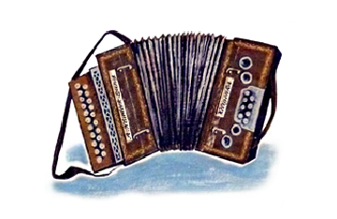Setkání heligonkářů

a
soutěž o nejlepší JABLEČný štrúdl
v neděli 26. března 2017 od 14 hodin
v sále Kulturního domu v D. Bukovsku.
V programu vystoupí hráči na heligonku:

Ing. Pavel Kodada,
Přemek Kopečný,
Růžena Kostrhounová,
Jirka Bohdal,
Ondřej Římek,

Miroslav Pour,
Josef Lhotecký,
Pavel Vokůrka,
Petr Vokůrka a další.

Do soutěže o nejlepší jablečný štrúdl, která bude anonymní, se může přihlásit kdokoli. Podmínkou je, že svůj výrobek (1 noha cca 30 cm) přinese nejpozději půl hodinu před začátkem akce. Porota vyhlásí pouze jednoho vítěze, ale odměněn bude každý soutěžící.

